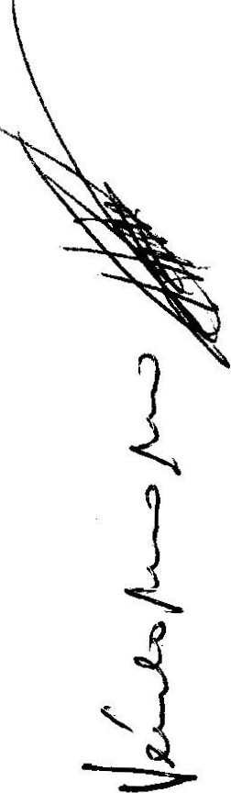Comisión del H. Ayuntamiento Constitucional San Juan de los Lagos, Jalisco, 2018-2021

En San Juan de los Lagos, Jalisco siendo las 13 horas con 24 minutos del dra 30 de Mayo del año 2019 dos mil diecinueve, por lo que estando reunidos en el salón de cabildo, los que integran la Comisión, se e a celebrar esta sesión ordinaria, y acto continuo el servidor de esta comisión
procederá a tomar lista declaratoria
de quorum leg l:'

l.

11.

111.

IV.

V.

VI.

VIl.

VIII.

IX.

X.

XI.

XII. XIII.

Comisión EDUARDO PADILLA.
El Regidor Presidente de la PRESENTE
Comisión de Estacionamientos. LIC. GRISELDA SANCHEZ DELGADO.
El Regidor Presidente de la AUSENTE
Comisión de Reglamentos. LIC. DENIS ALEJANDRA PLASCENCIA CAMPOS.
Representante del Sector AUSENTE
Empresarial. MIGUEL ANGEL MARQUEZ DE ALBA.
El Secretario General del PRESENTE
Ayuntamiento. LIC. VERULO MURO MURO.
El Director de Protección Civil. PRESENTE
PUMQ. HILARlO XOCHIPA
VALENCIA. L--------------'

Página 1de 4 ,

-------=3 0 d e M ay o d e l.!..!Añ - o .::.:20:;:.;:1:..:.9 //

- El Juez Municipal. AUSENTE
- Delegada. YAMILET MARQUEZ AUSENTE AVALOS.
- Director de Padrón y Licencias PRESENTE
FATIMA DEL ROSARIO GUTIERREZ MARTINEZ.

a una

Expone la una certeza por parte de Presenta las
1. oxxo
2.
3.
4.
a generar
:'onl;tan,te revisión

A lo que se agrega el comentario de la problemática por el requisito del cambio de uso de suelo, ya que se presenta dificultad en relación a los dictámenes y criterios que la Dirección de Planeación otorga.

b) Por el Tesorero Municipal. Sin asuntos que tratar.

e) Por la Dirección de Comercio.

Ingresos aproximados por concepto de derecho a comercios semifijos, periodo Enero a Mayo 2019
$2, 172,222.00 pesos aproximadamente

d) Por el Director de Seguridad Pública.

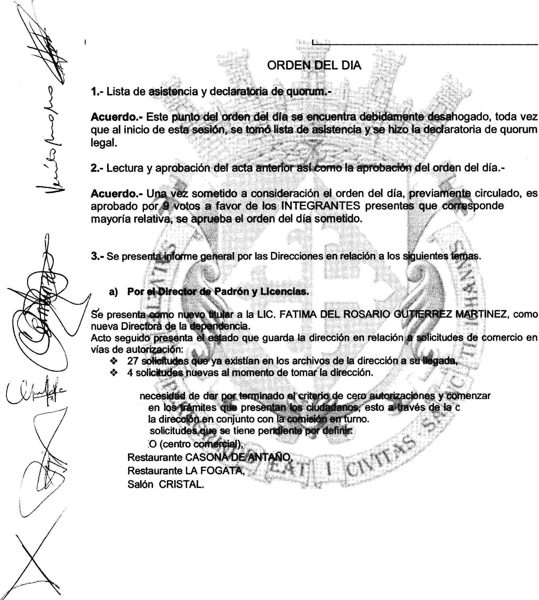
.
'
-\J.
Sin asuntos que tratar .

30 de Mayo del Año 2019

Página 2 de 4

/

4.- Se presenta por parte de la Dirección de Padrón y Licencias las solicitudes de
licencia comercial con venta de alcohol con la relación siguiente:

Ex Núm. Observación Resolución
por

Acuerdo.-

intervinieron, '-'u":.' ' ''-''1
unión del servidor
autoriza y da fe, en "''nr'lnli1m

LCI

t-ei :{Q);..d{j-SE rid.clCU;!t'mlica. LIC. O ARMANDO MARTINEZ
ZACARIAS

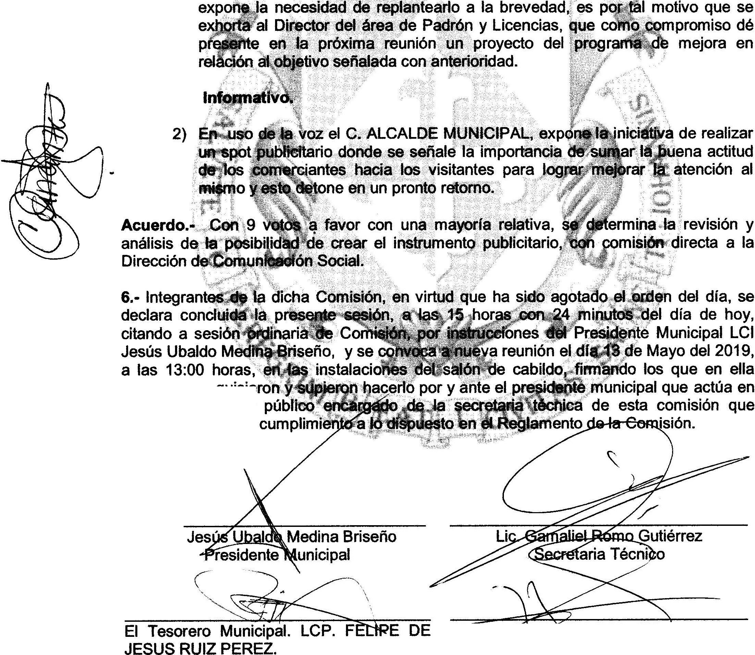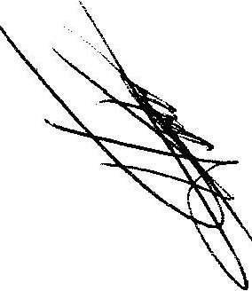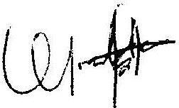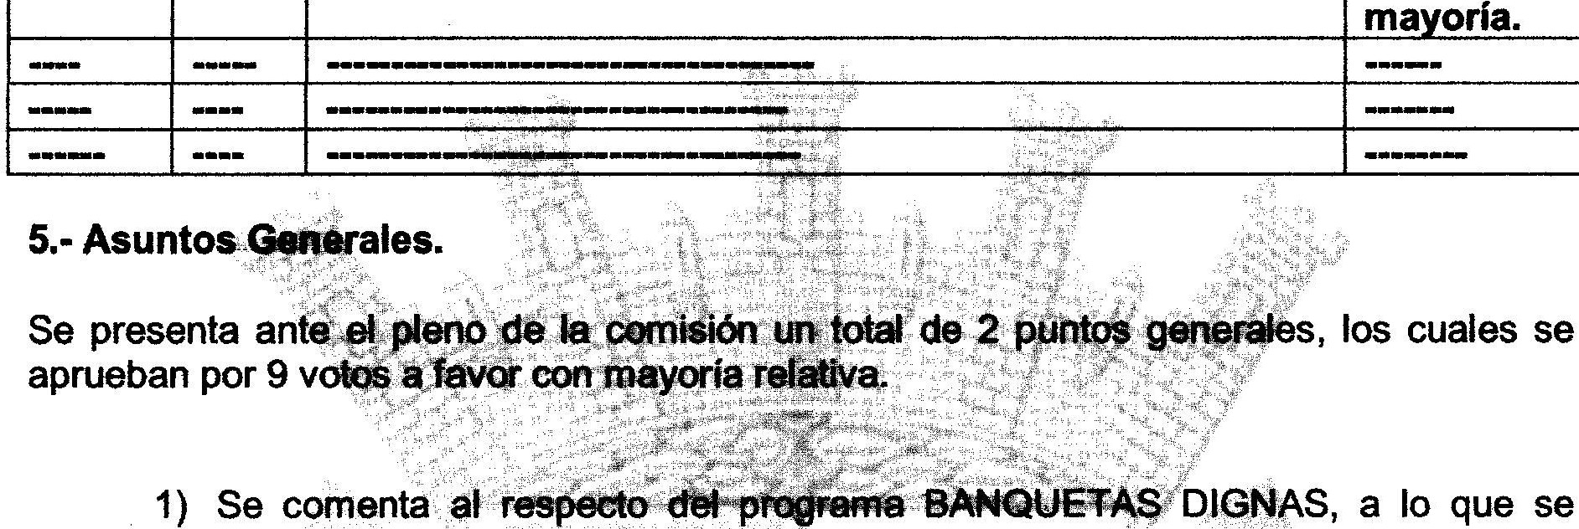

30 de Mayo del Año 2019

Página3 de 4

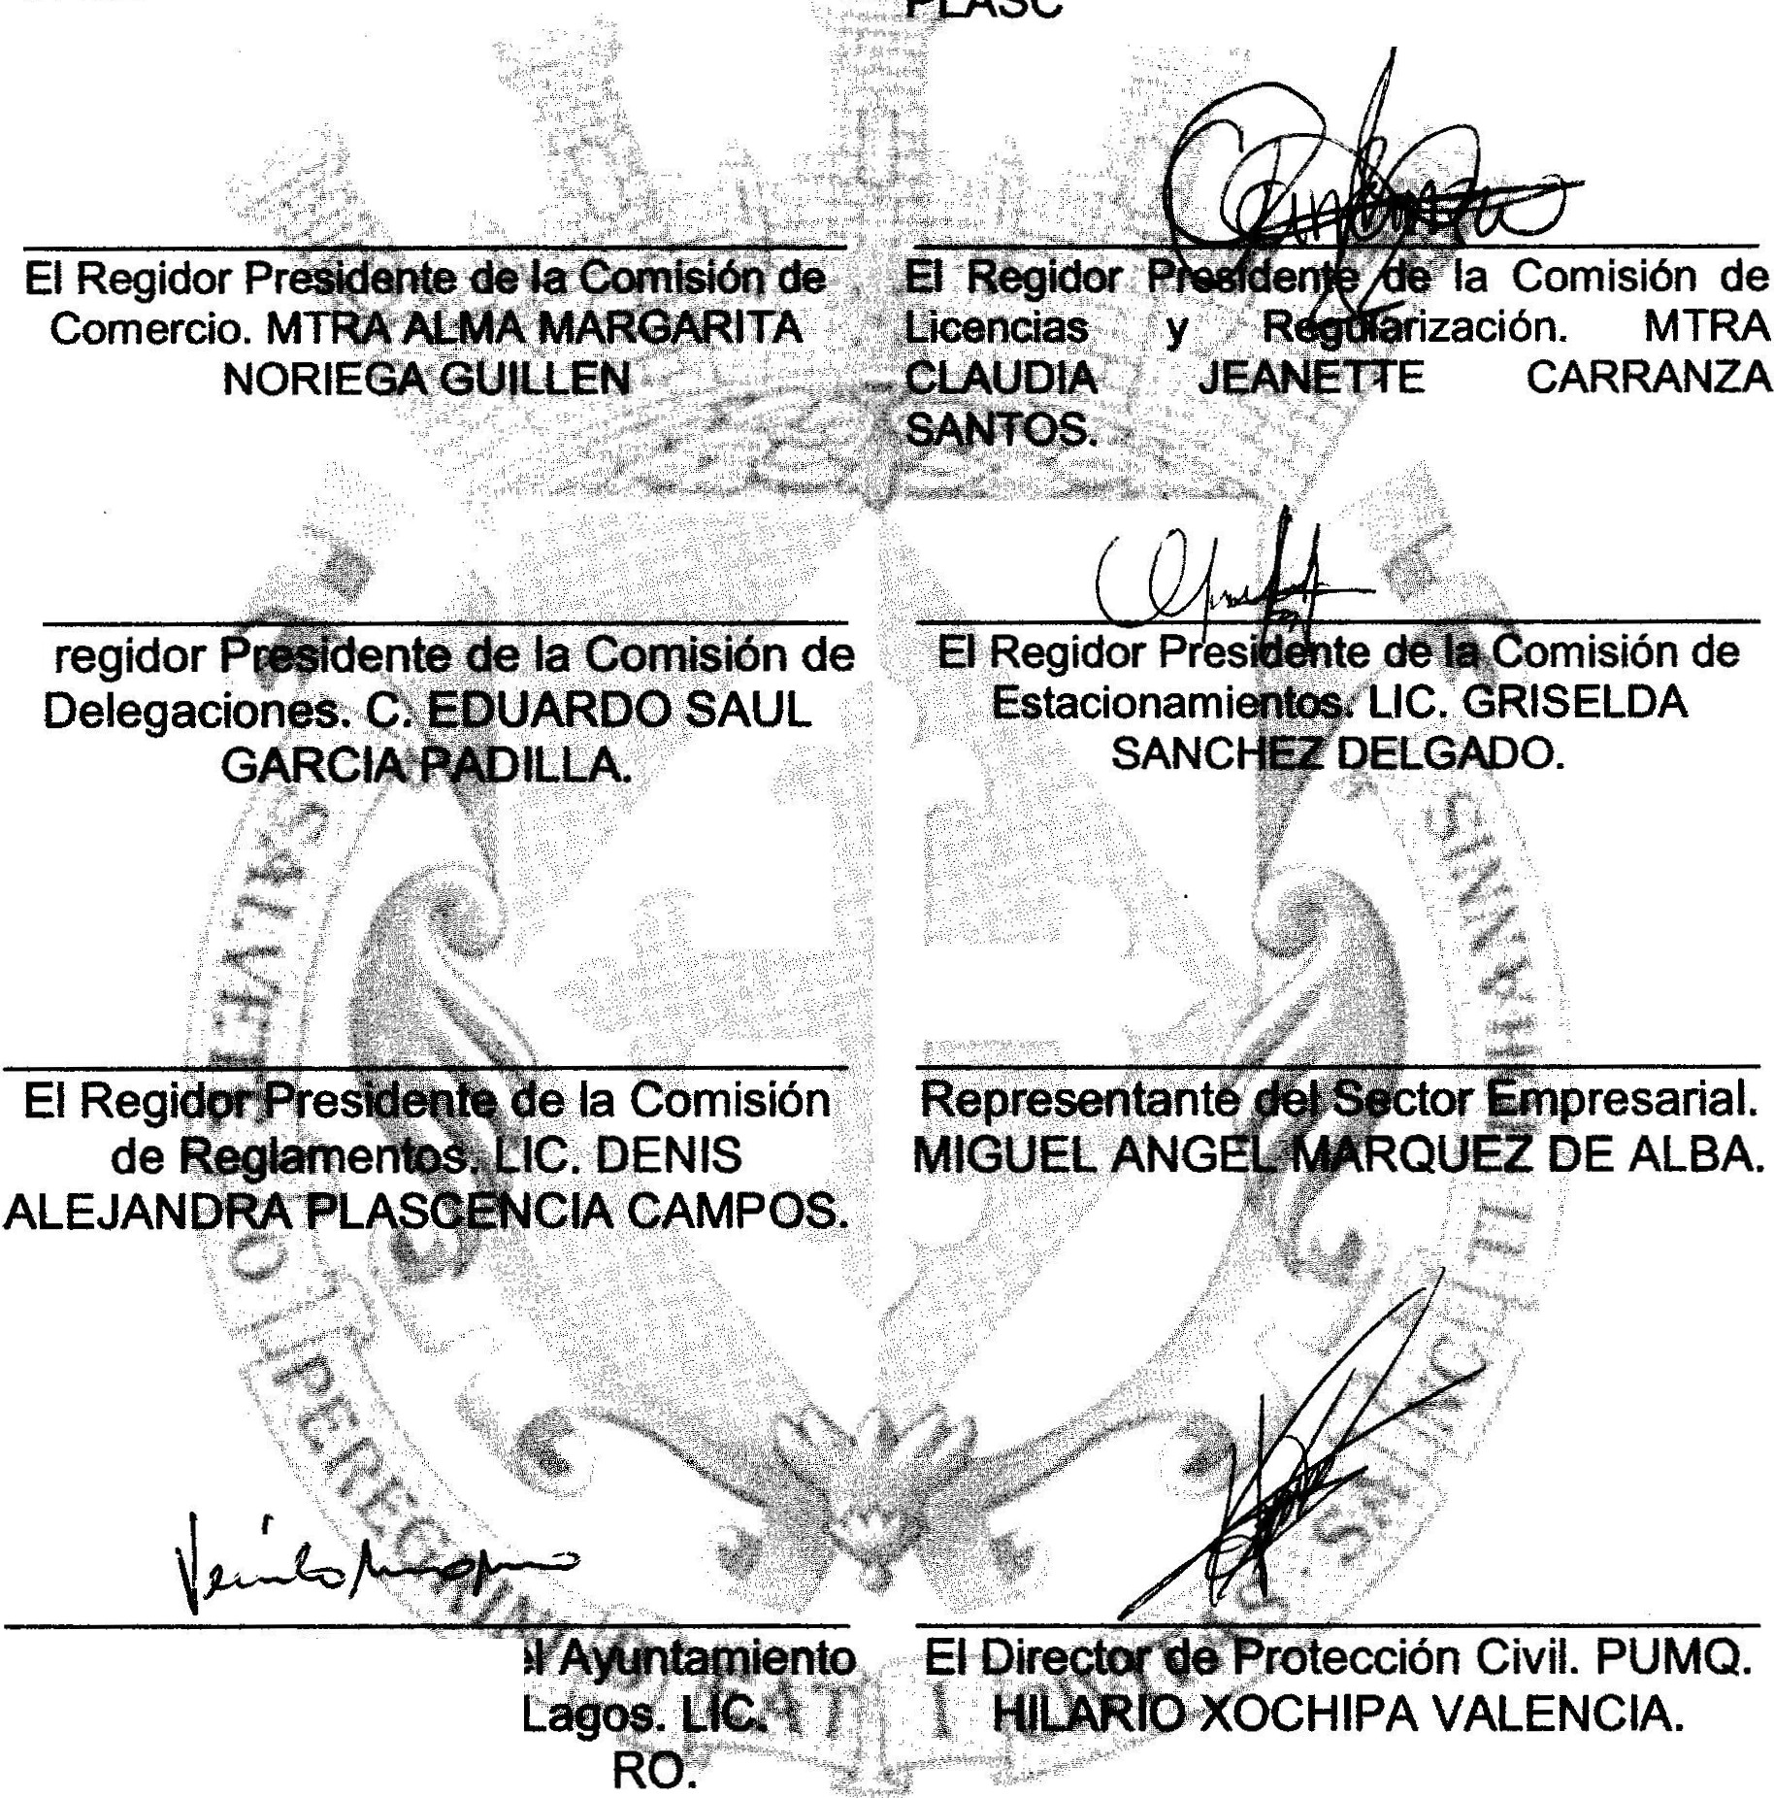En representación del Director de El Regidor Presidente de la Comisión Comercio. C. JUAN ANTONIO HERNADEZ de Hacienda LIC. DENIS ALEJANDRA LOPEZ. ENCIA CAMPOS.
· <-- - ; •.

El

El Secretario Gelner,al"<lte de San Juan de los
VERULO MURO MU

El Juez Municipal. Delegada. YAMILET MARQUEZ AVALOS

RON Y LICENCIAS

C. Fátima del Rosario Gutiérrez Martínez

Página4 de 4
30 de Mayo del Año 2019

